附表2桃園市政府性別培力、宣導執行成果表
(每課程/活動填報1表)
項次 | 項目 | 資料內容 | 備註
1 | 主辦單位 | 政府單位，名稱：桃園區公所  民間單位，名稱：___________ | 分為政府單位或民間單位
2 | 協辦單位 | 政府單位，名稱：___________  民間單位，名稱：___________ | 分為政府單位或民間單位
3 | 年度 | 108
4 | 課程/活動日期 | 108.6.25
5 | 課程/活動名稱 | 翻轉女力－從HeForShe看性別
6 | 課程/活動對象 | 鄰里社區、一般民眾、志工
7 | 辦理形式 | 研習課程 | 演講、電影賞析與導讀(討論會)、工作坊、讀書會等。
8 | 課程/活動類別 | 性別平等政策綱領  權力、決策與影響力  就業、經濟與福利  教育、文化與媒體  人身安全與司法  人口、婚姻與家庭  健康、醫療與照顧 環境、能源與科技  性別主流化的發展與運用  歷史發展與總體架構  工具概念與實例運用  性別統計  性別影響評估  性別預算  性別分析  性別基礎概念或性別平等意識培力  CEDAW  其他新興議題
9 | 課程/活動目標 | 讓與會者更具備性平意識，從自身做起尊重每個人，平等對待不同性別傾向之人。 | 請以300字以內文字描述。
10 | 課程/活動簡介(大綱) | 主題HeForShe即由聯合國婦女權能署發起之運動，藉由眾多國際巨星參與，企盼並鼓勵男性透過網路連署，對日常性別不平等事件做出行動。  介紹多元性別LGBTI，無論他/她的性傾向或性別認同，都不該受到任何歧視。 | 請以300字以內文字描述。
11 | 參加人數 | 共40人，分別為男性：12人；女性：28人。 | 課程/活動以人數為計，非人次。
12 | 相關照片 | 請提供2張以上電子檔照片，且須有簡要文字說明。 | 每張照片說明均為50字以內。
13 | 相關連結 | 若有網址連結，請填入活動網址。 | 請確認網路連結有效性。
14 | 聯絡方式 | 單位名稱：桃園區公所  聯絡人姓名：康秀英  聯絡人電話：3348058-1200  聯絡人傳真：3347186  聯絡人E-mail：10009398@mail.tycg
15 | 講師資料 | (1)授課名稱：翻轉習俗談性別平等教育  (2)講師資料請填寫下表「性別培力講師資料」。  (3)本成果(含講師資料)將公開於網路，為個資法規範項目，請以書面或電子郵件徵詢講師個人同意上傳，檢附「個人資料蒐集聲明暨同意書」。 | 1.性別培力課程可能有眾多講師分授不同課程，請述明講師及其授課名稱。  2.請提供講師最新資料。  3.講師資料將隨同本成果表公布於網路，為個資法規範項目，請以書面或電子郵件徵詢講師個人同意上傳，並檢附「個人資料蒐集聲明暨同意書」。
16 | 滿意度分析 | 請參考「問卷調查分析表格式」。 | 需包含統計分析，且需區分男女。
17 | 其他 | 1.請附簽到表、講義內容。  2.另視實際情況，請檢附計畫書。 | 均檢附電子檔即可。

桃園市政府
性別培力講師資料
- 姓名：羅元鈺
- 性別：女
- 現職：緣遇創意活動婚禮
- 職稱：總監
- 類別：學術或研究單位，民間團體或實務界，其他
- 專長領域(請勾選，可複選)：
 | 性別與政策(100) |  | 性別與民俗、宗教(114)
 | 性別與法律(101) |  | 性暴力與人身安全(性侵害、家暴、性騷擾防治)(115)
 | 性別與政治(102) |  | 性別與犯罪(116)
 | 性別與社區參與(103) |  | 性別、婚姻與家庭(117)
 | 性別與生涯發展(104) |  | 性別與地政(118)
 | 男性研究(105) |  | 性別與健康(119)
 | 性別與遷移(跨國婚姻、新移民女性、跨國移工、人口販運等)(106) |  | 性別與環境(120)
 | 性別與勞動(107) |  | 性別與空間、工程、設計(121)
 | 性別與經濟、財經(108) |  | 性別與科技、日常生活(122)
 | 性別與社會福利(109) |  | 性別與農業(123)
 | 性別與教育(110) |  | 性別與國防(124)
 | 性別與文史藝術(文化產業等)(111) |  | 性別與族群(125)
 | 性別與媒體(112) |  | CEDAW(126)
 | 性別與運動、休閒(113) |  | 其他新興議題(127)
問卷調查分析表格式
一、量化分析
瞭解程度  題次 |  | 非常了解  人數(%) | 了解  人數(%) | 普通  人數(%) | 不了解  人數(%) | 非常不了解  人數(%)
第1題  (您對本次課程整體滿意度) | 合計 | 45.0 | 50.0 | 5.0 | 0.0 | 0.0
 | 男 | 27.3 | 72.7 | 0.0 | 0.0 | 0.0
 | 女 | 51.7 | 41.4 | 6.9 | 0.0 | 0.0
第2題  (您對性別平等相關議題  了解程度) | 合計 | 22.5 | 57.5 | 20.0 | 0.0 | 0.0
 | 男 | 25.0 | 50.0 | 25.0 | 0.0 | 0.0
 | 女 | 21.4 | 60.7 | 17.9 | 0.0 | 0.0
第3題  (您了解日常生活中一些  習俗仍具有性別歧視) | 合計 | 10.0 | 57.5 | 30.0 | 2.5 | 0.0
 | 男 | 25.0 | 50.0 | 16.7 | 8.3 | 0.0
 | 女 | 3.6 | 60.7 | 35.7 | 0.0 | 0.0
第4題  (您對講師講授內容了解  程度) | 合計 | 42.5 | 50.0 | 7.5 | 0.0 | 0.0
 | 男 | 30.8 | 61.5 | 7.7 | 0.0 | 0.0
 | 女 | 48.1 | 44.4 | 7.4 | 0.0 | 0.0
第5題  (您對講師講授內容滿意  程度) | 合計 | 50.0 | 47.5 | 2.5 | 0.0 | 0.0
 | 男 | 41.7 | 58.3 | 0.0 | 0.0 | 0.0
 | 女 | 53.6 | 42.9 | 3.6 | 0.0 | 0.0
第6題  (活動/課程能應用於日常生活或業務中) | 同意程度 | 非常同意  人數(%) | 同意  人數(%) | 普通  人數(%) | 不同意  人數(%) | 非常不同意  人數(%)
 | 合計 | 37.5 | 60.0 | 2.5 | 0.0 | 0.0
 | 男 | 55.6 | 38.9 | 5.6 | 0.0 | 0.0
 | 女 | 22.7 | 77.3 | 0.0 | 0.0 | 0.0
實際人數 | 合計 40人；男12人(30%)、女28人(70%)。
備註 | 如有多題，請自行增列題次。

二、質化分析(請以文字陳述活動辦理情況、參與程度、未來課程建議事項等)
老師以SDGs聯合國「全球永續發展目標」（Sustainable Development Goals, SDGs）揭開序幕，期盼透過努力，落實 8 項目標：消滅貧窮飢餓、普及基礎教育、促進兩性平等、降低兒童死亡率、提升產婦保健、對抗病毒、確保環境永續與全球夥伴關係。
國際巨星艾瑪華森， 2014被聯合國欽點為女性親善大使
為了促進兩性平等、加入捍衛女權的行列，#HeForShe 不單單只是要女性意識抬頭，更是要打破介於兩性間的框架，不再有性別歧視，不再用性別刻板印象約束著自己。為什麼現在人們只要聽到「女權主義」就感到相當的反感? 因為他們誤解了其中的含義，把它與"仇視男性"劃上等號。女性主義探究的主題包括歧視、刻板印象、物化、身體、家務分配、壓迫與父權，其實兩性應擁有平等之權利與機會，在政治、經濟與社會上男女兩性都要平等。
在LGBTI(Lesbian，Gay，Bi-sexual，Transgender，Intersex即女同性戀、男同性戀、雙性戀、跨性別和雙性人)議題上老師分別解釋說明其意涵，雖然在場民眾仍持有不同意見及看法或者是無法認同與接受，畢竟不論他(她)的性別傾向為何?所有的人都應尊重個人之決定。政府透過各個機關、媒體進行強力宣導，無論是學校霸凌事件、同工不同酬等情事都得以改善，台灣走在性平前端，讓全世界看到台灣的努力。
本次場地投影設備為移動式，座位無法整齊排列，但民眾仍能專心聽講及與老師互動。

桃園區公所108年度辦理多元化性別意識培力課程
翻轉女力－從HeForShe看性別
108.6.25於中正里辦公處羅元鈺老師授課及民眾聆聽情形
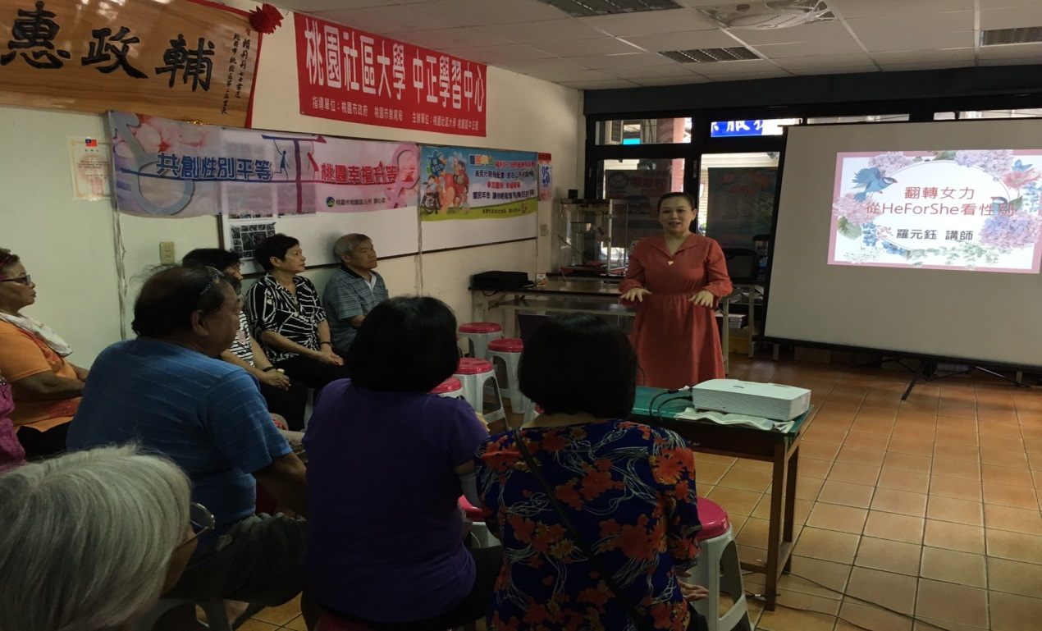

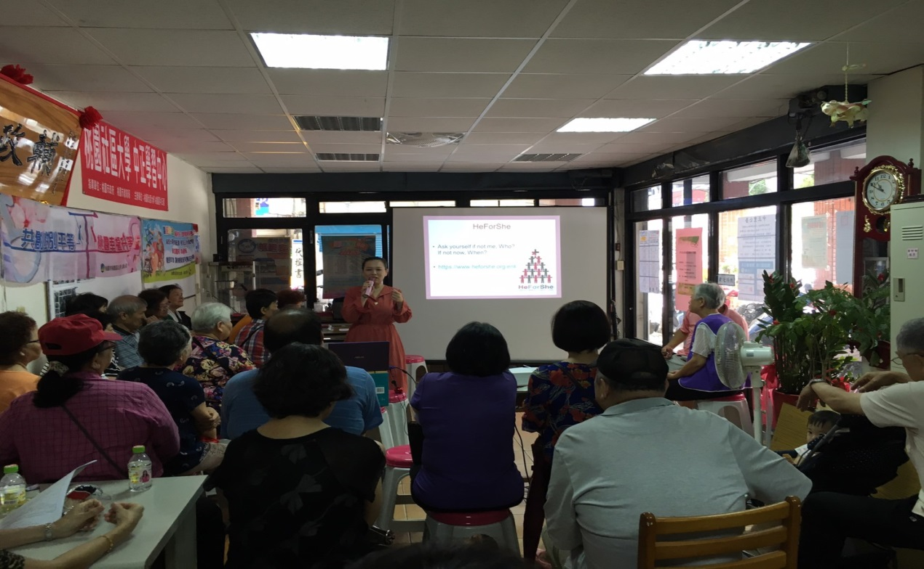

桃園區公所108年度辦理多元化性別意識培力課程
翻轉女力－從HeForShe看性別
課後講師與里長及民眾合影，公所宣導之文宣資料
